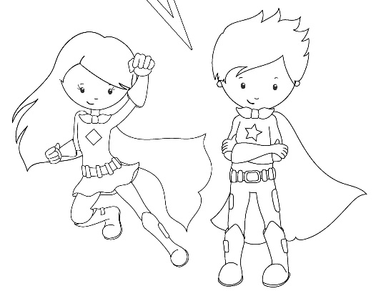

Pozdravljeni, dragi drugošolci .

Ali ste opazili, v kako lep dan smo se danes zbudili?! Sonce, nežno ptičje oglašanje, čudovite barve…kar kličejo v naravo. Mogoče se pa tja tudi zares odpravimo! Jaz zase že vem, da se bom! Ampak ne med ljudi! Izbrala bom tako pot, za katero vem, da je malo verjetno, da na njej srečam sprehajalca. Če pa bom opazila, da se mi kdo približuje, mu bom samo na daleč pomahala in se mu ognila. Tako bom preprečila širjenje morebitne okužbe.
Tudi tebe mika tako raziskovanje. Najprej poglejmo, kaj moramo danes opraviti, potem pa mogoče…
Bodite zelo lepo in pazite nase in na svoje domače.
učiteljica Mirjam

